Реестр
доступных для инвалидов значимых (приоритетных)
объектов инфраструктуры в сфере культуры

№ п/п | Наименование учреждения | Наименование объекта | Адрес, телефон | Информация о доступности объекта |  |  |  |  | Ссылка на раздел «Доступная среда» на сайте учреждения
 | МБУДО «Детская школа искусств № 1 г. Ельца» | Здание школы | 399770, Липецкая обл., г. Елец, ул. Октябрьская, д.153, 8(47467)2-46-44 | К | О | С | Г | У | https://1muzelets.nubex.ru/sveden/objects
 |  |  |  | ВНД* | ДУ** | ДУ | ДУ | ДУ

ВНД* –временно недоступно
ДУ** – доступно условно

Информация
о доступности МБУДО «Детская школа искусств № 1 г. Ельца»
№ п/п | Мероприятия по обеспечению доступности объектов и услуг для инвалидов | Перечисление выполненных мероприятий для инвалидов различных категорий (инвалиды, передвигающиеся на кресло-колясках, инвалиды с поражением опорно-двигательного аппарата, инвалиды с нарушением зрения, слуха с ментальными нарушениями) | фото
1. | Обеспечено выделение на автостоянке на менее 10% мест для парковки автомобилей инвалидами  Указать номер телефона специалиста, который может встретить на стоянке автотранспорта или ближайшей остановке и оказать помощь в сопровождении до объекта | Автостоянка отсутствует | -
2. | Обеспечена возможность самостоятельного передвижении по территории объекта (при наличии территории у объекта) | Нет
3. | Обеспечено устройство входных групп с учётом потребностей инвалидов различных категорий (К,О,С,Г,У) | Условно доступно для категорий инвалидов О, С, Г, У
4. | Обеспечена доступность для инвалидов мест предоставления услуг | -
5. | Обеспечено устройство санитарных узлов с учётом потребностей инвалидов (К,О,С,Г,У) | Условно доступно для категорий инвалидов О, С,  доступно Г, У
6. | Обеспечена возможность самостоятельного передвижения инвалидов по объекту (наличие поручней, лифтов, подъемников, ступенькоходов и др.) | отсутствует
7. | Обеспечено дублирование звуковой и зрительной информации, в т.ч. с использованием шрифта Брайля | - дублирование звуковой информации – нет;  - дублирование зрительной информации – имеется (информационная вывеска на здании школы, мнемосхема с использованием шрифта Брайля) | 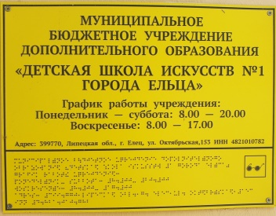  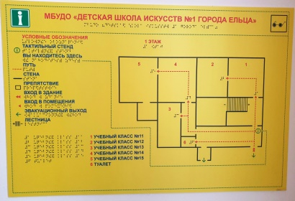
8. | Обеспечено размещение оборудования и носителей информации с учётом требования инвалидов | отсутствует
9. | Проведено инструктирование/обучение сотрудников об условиях предоставления услуг инвалидам | Проведен инструктаж с работниками учреждения
10. | Обеспечено сопровождение инвалидов по зрению и с нарушениями опорно-двигательного аппарата по территории объекта и оказание помощи в предоставлении услуг.  Указать номер телефона специалиста, оказывающего услуги по сопровождению инвалидов | - | -
11. | Обеспечена возможность предоставления услуг инвалидам по слуху с использованием русского жестового языка | нет
12. | Дополнительная информация о доступности на объекте | - | -
13. | Итоговая информация о доступности объекта для инвалидов категорий К,О,С,Г,У | доступно избирательно для категорий инвалидов О, С, Г, У

